
Mars 2026
RÉUNIONS DU CONSEIL

Les prochaines séances du conseil municipal se tiendront à ces dates, à 19h30 :
Le lundi 13 avril 2026
Le lundi 11 mai 2026
Le lundi 1er juin 2026
Le lundi 6 juillet 2026
VERSEMENTS DE TAXES
JOURS FÉRIÉS

Les dates d’échéances de vos versements de taxes municipales sont :
Le mercredi 17 juin 2026
Le jeudi 17 septembre 2026
Le mardi 17 novembre 2026

Il est important d’acquitter votre versement pour éviter des frais d’intérêts.
Vous pouvez payer par internet, poster le paiement à l’hôtel de ville ou passer à nos bureaux pendant nos heures d’ouverture. Sur place, nous acceptons l’argent comptant, les cartes débit ou les chèques libellés au nom de la Municipalité de Noyan.

Les bureaux municipaux seront fermés pour les journées fériées suivantes :


Le 2 avril 2026 pour le congé du vendredi Saint

Le 6 avril 2026 pour le lundi de Pâques

Le 18 mai 2026 pour la Fête des Patriotes


CAMP DE JOUR
CAMP DE JOUR
La fin de l’année scolaire arrive à grand pas. Il est alors temps d’inscrire votre/vos enfant(s) pour le camp de jour d’été. La municipalité a une entente avec le Centre de Plein Air l’Estacade encore cette année pour les enfants de 5 à 12 ans.
Les inscriptions se font maintenant à partir de l’application Amilia (https://app.amilia.com/store/fr/les_estacades/shop/programs) jusqu’au 24 avril 2026.
Les places sont limitées, faite-vite!
Coût : 860$*/enfant
*La municipalité vous remboursera 300$ par enfant après la première semaine du camp et à la réception de la liste des inscriptions transmises par l’Estacade.
Le camp sera ouvert du mardi 29 juin 2026 jusqu’au vendredi 14 août 2026.
Les services de garde et de repas sont offerts à un coût supplémentaire.

**Pour tout autre camp de jour vous recevrez un crédit, selon un calcul déterminé, en tant que résident de Noyan avec le reçu de paiement et approbation du conseil municipal.
PROANIMA

Depuis plus de 13 ans, Proanima, organisme à but non lucratif, œuvre au cœur de la communauté pour soutenir les animaux et les humains qui en prennent soin. Notre engagement : offrir des services accessibles, bienveillants et adaptés à divers besoins en matière de bien-être animal.
Nos services incluent :
- Adoption de chats, chiens et animaux exotiques
- Identification (licence municipale et micropuce)
- Accompagnement en cas d’animal perdu ou trouvé
- Programmes de stérilisation pour chats errants, de colonies ou de citoyens à faibles revenus
- Soutien pour les animaux de la faune, vivants ou décédés
- Cours de groupe pour chiots et chiens
- Trucs et conseils pour prévenir les abandons et favoriser une bonne cohabitation entre voisins
- Boutique et friperie pour soutenir notre mission

Vous avez besoin de ressources ou de conseils? Nous sommes là pour vous.
📍 1160, rue Pierre-Caisse, Saint-Jean-sur-Richelieu
📞 1 833 445-2525
🌐 proanima.com

SOCCER 2026

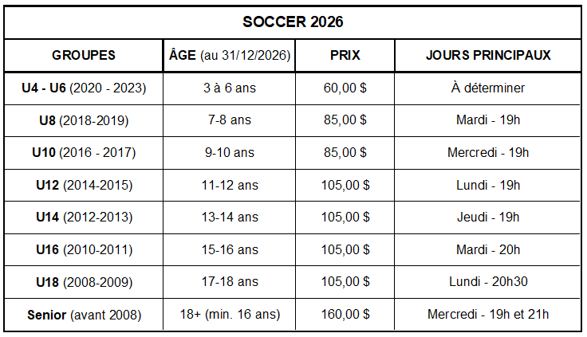

Période d’inscriptions : jusqu’au 7 avril 2026
Saison : 4 mai 2026 au 20 août 2026
Pause : semaine du 27 juillet 2026
Reprise : semaine du 3 août 2026
Pré-Mégaboom : Semaines du 10 et 17 août 2026
MégaBoom : 22 et 23 août 2026

Nous sommes à la recherche d’ARBITRES de tout âge pour des postes rémunérés ainsi que des ENTRAINEURS-bénévoles.
Si vous êtes intéressé par l’un de ces postes, veuillez contacter Katherine Laramée à kat.laramee@hotmail.com

Inscriptions : https://www.qidigo.com/u/Municipalite-de-Noyan/activities/session

Pour les questions reliées aux inscriptions, veuillez contacter Anna Campbell,
au 450-291-4504 poste 1242 ou par courriel à loisirs@ville.noyan.qc.ca.
BIBLIOTHÈQUE


ÉCHANGE DE LIVRES

Le 4 mars 2026, il y a eu un échange de livres avec le Réseau Biblio de la Montérégie. Ces derniers se trouveront étiquetés d’un point vert. Bonne lecture!

NOUVEAUTÉS

L’achat de nouveaux livres a eu lieu le 6 mars 2026. Visitez la page Facebook de la bibliothèque pour trouver votre prochaine lecture!


DINOVERSAIRE
« Vous n’aurez pas à choisir entre animaux vivants, potion magique ou expériences scientifiques, car Dinoversaire vous offre tous ces choix sous un même toit. Dinoversaire a du matériel amusant et impressionnant pour les enfants de 3-12 ans. Nos ateliers sont conçus pour que chacun participe et manipule, ce qui les captivent encore plus. »
Samedi 18 avril 2026 – 14h à 15h
Inscriptions obligatoires

Contactez Nathalie, responsable de la bibliothèque,
au 450-291-4504 poste 1240

AIDE TECHNOLOGIQUE

Avez-vous des problèmes avec vos appareils électroniques? Avez-vous besoin d’aide? N’hésitez pas à le demander.

Pour bien connaitre les fonctions de vos appareils technologiques tels que vos cellulaires, tablettes, ordinateurs portables ou autres, un de nos précieux bénévoles est là pour vous aider.

Sur rendez-vous, le mardi matin de 9h à midi. Contactez la bibliothèque
au 450-291-4504 poste 1240 pour en savoir plus.



Café-Rencontre
Le deuxième mardi du mois, de 9h30 à 11h30
Gratuit pour les résident(e)s de Noyan
14 avril 2026 (réservez avant le 9 avril 2026)
12 mai 2026 (réservez avant le 7 mai 2026)

Dîner communautaire
Le dernier mercredi du mois, de 11h30 à 13h30
5$ par personne pour les résident(e)s de Noyan
29 avril 2026 (réservez avant 23 avril 2026)
27 mai 2026 (réservez avant le 21 mai 2026)

*Pour confirmer votre présence, veuillez contacter Anna,
au 450-291-4504 poste 1242 ou par courriel à loisirs@ville.noyan.qc.ca

COURS

Nous vous rappelons que pour avoir droit à votre rabais citoyen de 50% du prix du cours, pour un maximum de 40$ par inscription, vous devez avoir fait votre inscription et payé le tout AVANT le 1er cours.
*Pour toutes questions, ou pour vous inscrire, veuillez contactez Anna
à loisirs@ville.noyan.qc.ca ou par téléphone au 450-291-4504 poste 1242.


ZUMBA FITNESS : Professeur : Serge Bertrand
Quand : Mercredi – 29 avril 2026 au 17 juin 2026*
18h30 à 19h30
Durée : 8 cours
Coût : 80$ (40$ avec le rabais citoyen)
Enfants < 12 ans : 40$ (20$ avec rabais citoyen)
*Minimum de 6 inscriptions

ZUMBA STEP : Professeur – Serge Bertrand
Quand : Samedi – 25 avril 2026 au 13 juin 2026*
9h à 10h
Durée : 8 cours
Coût : 80$ (40$ avec rabais citoyen)**
*Minimum de 5 inscriptions
- Chaque participant(e) devra fournir son propre step.


CIRCL MOBILITY : Professeur – Serge Bertrand
Quand : Samedi – 25 avril 2026 au 13 juin 2026*
10h à 10h30
Durée : 8 cours
Coût : 40$ (20$ avec rabais citoyen)**
*MINIMUM de 3 inscriptions

**OFFRE SPÉCIALE : Payez seulement 100$ (50$ avec le rabais citoyen) quand vous vous inscrivez aux deux cours de Serge le samedi, soit Zumba Step ET CIRCL Mobility.

TAI CHI : Professeur – Yves Harbec


Introduction au Tai Chi
Quand : Lundi – 13 avril 2026 au 15 juin 2026
18h30 à 19h30
Durée : 10 cours
Coût : 100$ (60$ avec le rabais citoyen)

Tai Chi Intermédiaire
Quand : Vendredi – 10 avril 2026 au 12 juin 2026
10h30 à 12h30
Durée : 10 cours
Coût : 150$ (110$ avec le rabais citoyen)

YOGA : Professeur – Karine Lussier
Quand : Mardi – 14 avril 2026 au 16 juin 2026
16h à 17h30 OU 18h30 à 20h
Durée : 10 cours
Coût : 145$ (105$ avec le rabais citoyen)
Carte pour 4 cours – 70$ (35$ avec le rabais citoyen)
- Chaque participant(e) devra apporter un tapis de yoga.

PILATES/MISE EN FORME DOUX : Professeur : Karine Lussier
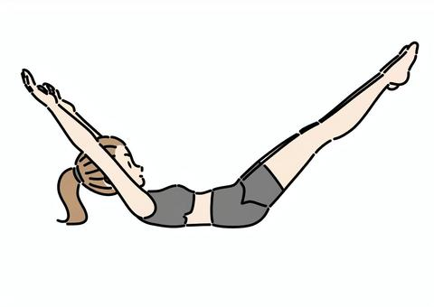
- Un cours qui combine l’entraînement doux pour le corps et la précision du Pilates, pensé pour être respectueux des articulations et du rythme de chacun. Accessible à tous, il permet de renforcer, mobiliser et respirer en profondeur, sans impact, ni pression.

Quand : Jeudi – 16 avril 2026 au 18 juin 2026
16h30 à 17h30
Durée : 10 cours
Coût : Session complète – 125$ (85$ avec le rabais citoyen)
Carte pour 4 cours – 55$ (27,50$ avec le rabais citoyen)
- Une paire de poids et un tapis de yoga seront nécessaire.
VARIA

CHANGEMENT D’HEURE – VÉRIFIER VOS AVERTISSEURS

Avec le changement d’heure, qui a eu lieu au début du mois de mars, avez-vous pensé à vérifier les piles de vos avertisseurs de fumée et détecteurs de monoxydes de carbone?
Pour votre sécurité et celle de vos proches, il est important de valider l’efficacité de ces derniers. Profitez-en pour créer ou revoir votre plan d’évacuation, afin de faciliter et optimiser les déplacements hors de votre résidence en cas d’incendie. Il est aussi essentiel de prévoir un point de rassemblement à l’extérieur, où tout le monde pourra être en sécurité en attendant les services d’urgence.
www.santemonteregie.qc.ca

CLUB DES PETITS DÉJEUNERS
Depuis 30 ans, le Club des petits déjeuners offres, à l’école Petit Clocher à Clarenceville, à tous les élèves qui le veulent, un accès à un petit déjeuner nutritif chaque matin. Le Club des petits déjeuners est un organisme sans but lucratif. Les bénévoles sont au cœur de l’organisation, ils participent à la préparation et au service des déjeuners.
Vous voulez faire une différence dans le cœur des enfants, DEVENEZ BÉNÉVOLES : SIMPLEMENT 2 HEURES LE MATIN, UNE FOIS SEMAINE OU À L’OCCASION AFIN QUE CE SERVICE DEMEURE UN VÉRITABLE PROJET DE SOCIÉTÉ VOUÉ À LA RÉUSSITE SCOLAIRE.
APPELEZ : RICHARD DUCHESNEAU 514-916-2201
Bénévole en chef École Petit Petit Clocher

NOTEZ : L’école du Petit Clocher est à la recherche d’un bénévole en chef (pour l’année scolaire 2026-2027) qui sera présent tous les matins où le club est en fonction. Il joue un rôle central pour assurer le bon fonctionnement du programme des petits déjeuners. Son rôle est à la fois organisationnel, logistique et humain.
Le temps de présence pour un matin de bénévolat est d’environ deux heures.

Pour plus d’informations ou signifier votre intérêt, veuillez appeler :
Mme Audrey Monette, Directrice, École Petit Clocher au 450-515-8047
OU
M. Richard Duchesneau
au 514-916-2201

MAI – MOIS DE L’ARBRE ET DES FORÊTS

- Encore une fois, la municipalité procédera à un don d’arbres, le samedi 9 mai 2026 de 9h à 12h, au garage municipal situé au 325, route 202.

Cette initiative est possible grâce à la collaboration du Club des 4H qui distribue des milliers d’arbres à travers le Québec et ce, gratuitement!

Nous ne pouvons prévoir à l’avance la quantité de même que
les essences d’arbres que nous recevrons.

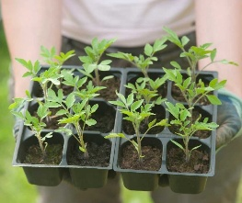
Cette année nous aurons le compost disponible à nouveau (apportez vos sacs et vos pelles et servez-vous!) ET nous allons faire l’échange de semis en même temps!
Si vous avez trop de plantes ou vous aimeriez plus de variétés dans votre jardin, apportez vos semis et plantes superflus à notre journée d’échange de semis.
Vous n'avez pas de semis à échanger? Pas de problème, un frais de 1$ sera chargé par semis et 2$ par plante que vous prendrez.

